1С: Предприятие 8.3
ЮвелирСофт

Инструкция по настройке программы «Ювелирный торговый дом» для обмена с приложением «Мобильный прайс»

Оглавление
1. Порядок настройки 3
1.1 Настройка облачного хранилища «Яндекс.Диск» 3
1.2 Настройка приложения «Ювелирный торговый дом» 5
2. Выполнение синхронизации 13
2.1 Выгрузка данных из ЮТД 13

1. Порядок настройки

Настройку работы с приложением можно разделить на три этапа:
- Настройка облачного хранилища «Яндекс.Диск»
- Настройка со стороны приложения для ПК «Ювелирный торговый дом»
- Настройка со стороны мобильного приложения
В данном руководстве будут рассмотрены этапы 1, 2 для программного продукта «Ювелирный торговый дом 10.5» на платформе 8.3 в режиме тонкого клиента.
Этап 3 рассмотрен в отдельном руководстве и не отличается для разных режимов работы.

1.1 Настройка облачного хранилища «Яндекс.Диск»

Для синхронизации мобильного приложения с центральной базой на ПК «Ювелирный торговый дом» потребуется аккаунт на Яндекс.Диске и установленное на ПК приложение Яндекс.Диск.
Подробную официальную инструкцию по установке и настройке приложения можно посмотреть в разделе Яндекс.Помощь по ссылке:
https://yandex.ru/support/disk/desktop/windows.html
После завершения настройки программы, зайдите в каталог облачного хранилища и создайте новый каталог для обмена (Рис. 1).
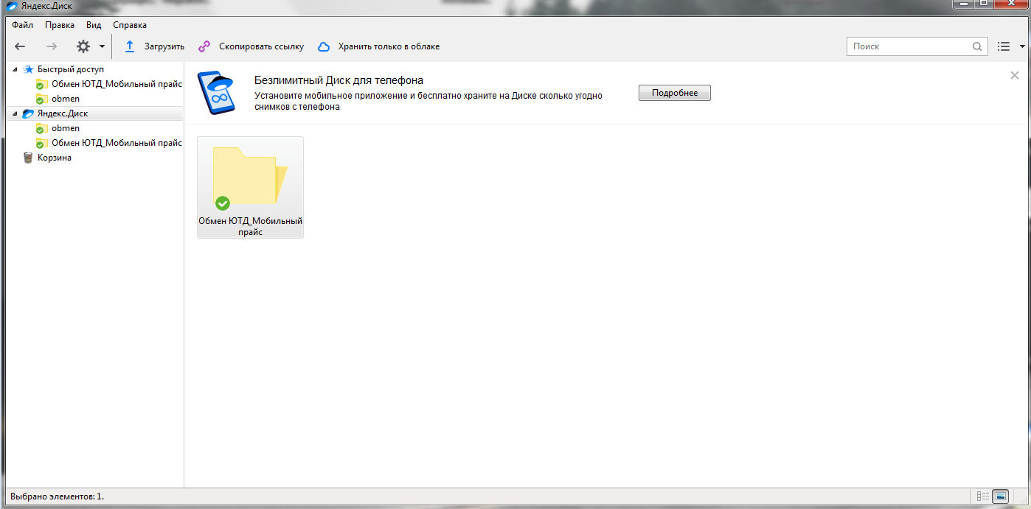
Рис. 1

1.2 Настройка приложения «Ювелирный торговый дом»

Выполнение обмена с мобильным приложением будет осуществляться посредством выгрузки файла обмена в каталог облачного хранилища через внешнюю обработку 1С.
Внешняя обработка идет в комплекте с поставкой.
Открыть внешнюю обработку можно с помощью двух стандартных механизмов работы со внешними обработками:
1. Главное меню – Файл – Открыть (Рис. 2) – Выбрать файл внешней обработки «ВыгрузитьДанныеДляМобильногоПрайса_83.epf» в диалоговом окне – Открыть (Рис. 3)
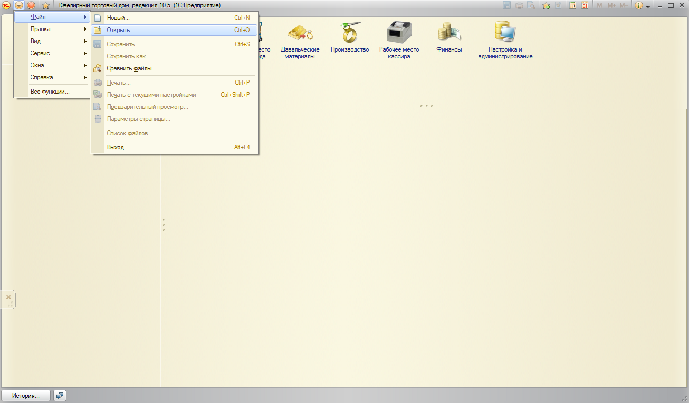
Рис. 2

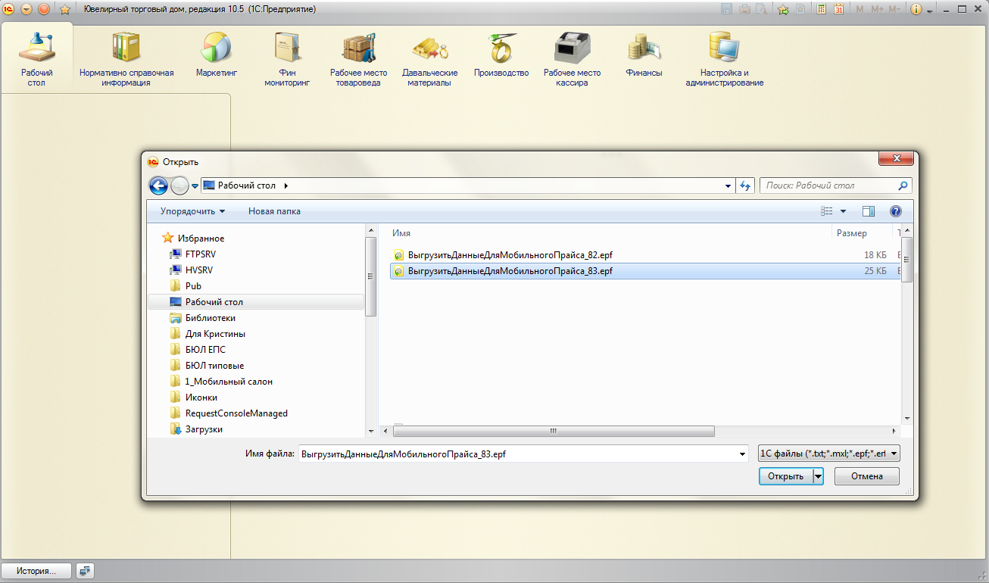
Рис. 3

2. Добавить обработку в список дополнительных внешних обработок и при дальнейшей работе вызывать обработку из этого меню.
Для того чтобы зарегистрировать внешнюю обработку, необходимо выполнить следующие действия.
Открыть меню дополнительных отчетов и обработок: Настройка и администрирование – Администрирование - Печатные формы, отчеты и обработки (Рис. 4).
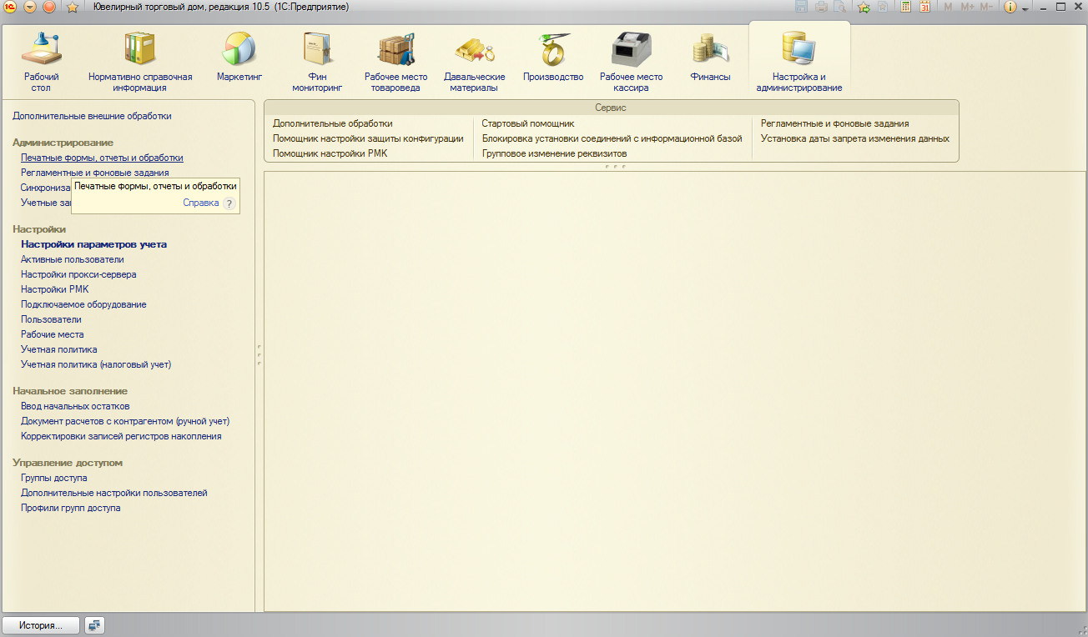
Рис. 4

В открывшемся меню необходимо выбрать пункт «Дополнительные отчеты и обработки» (Рис. 5).
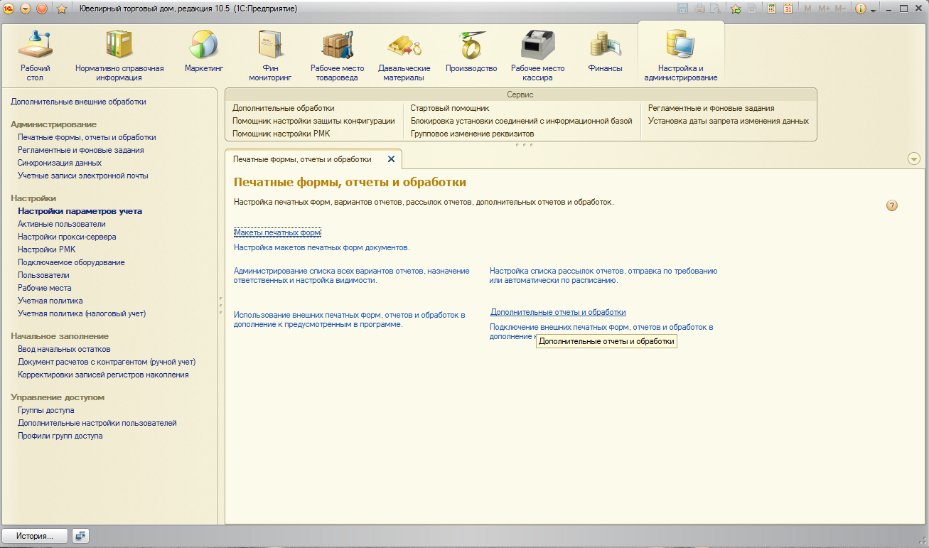
Рис. 5

Далее необходимо добавить обработку для обмена с мобильным прайсом. Для этого в открывшемся окне нажимаем кнопку «Создать». Будет открыто окна создания новой обработки, автоматически откроется диалоговое окно с выбором файла внешней обработки. Нужно выбрать обработку «ВыгрузитьДанныеДляМобильногоПрайса_83.epf» и нажать кнопку «Открыть» (Рис. 6).
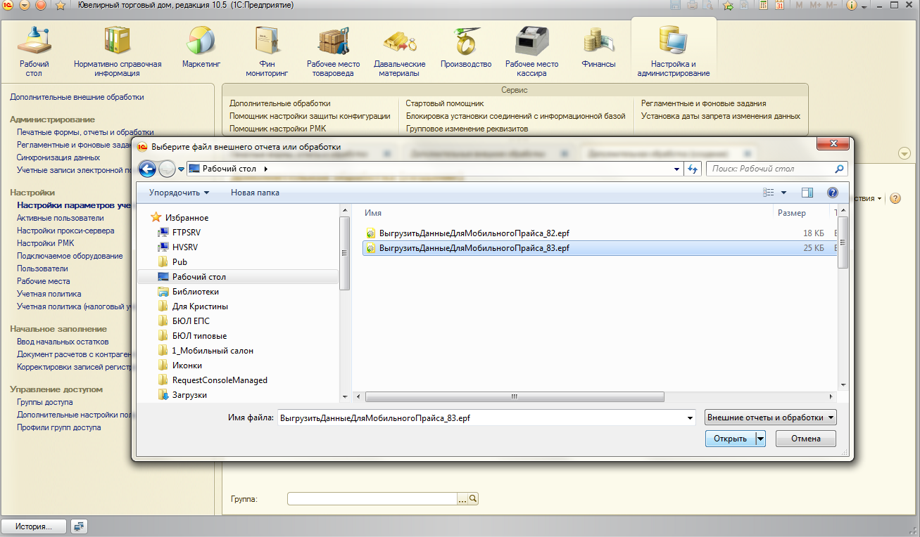
Рис. 6

Далее необходимо установить признак «Публикации» – Используется. На вкладке «Команды» можно нажать на поле «Размещение», тогда программа позволит установить разделы командного интерфейса, для которого будет отображаться новая обработка. Если разделы не будут выбраны, вызов обработки будет осуществляться только по ранее описанному пути (Настройка и администрирование – Администрирование - Печатные формы, отчеты и обработки) (Рис. 7).
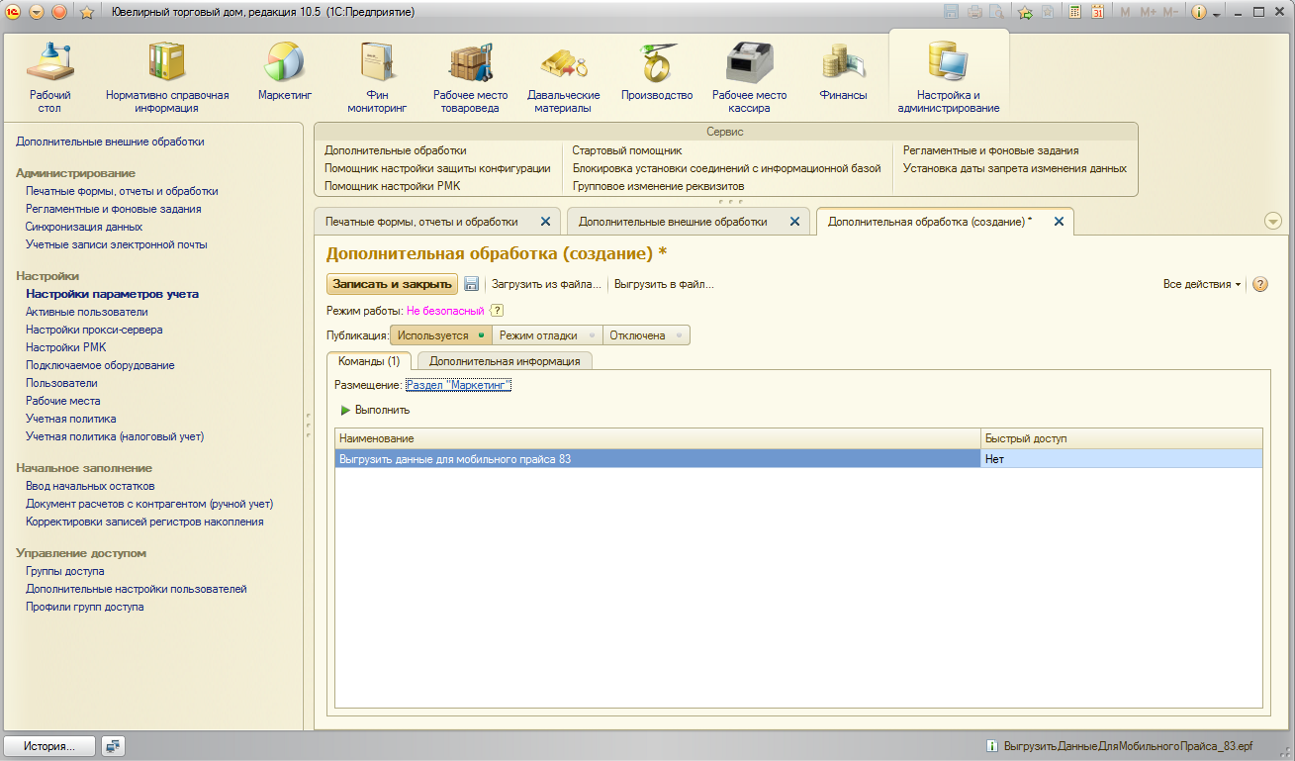
Рис. 7

Настройка обработки закончена, необходимо сохранить изменения, нажав кнопку «Записать и закрыть».
После этого новая добавленная обработка отобразиться в списке внешних обработок.
Если были выбраны разделы командного интерфейса для дальнейшего использования обработки достаточно перейти в выбранный раздел (в данном случае «Маркетинг и ценообразование») - Сервис – Дополнительные обработки. По умолчанию список обработок будет пуст (Рис. 8).
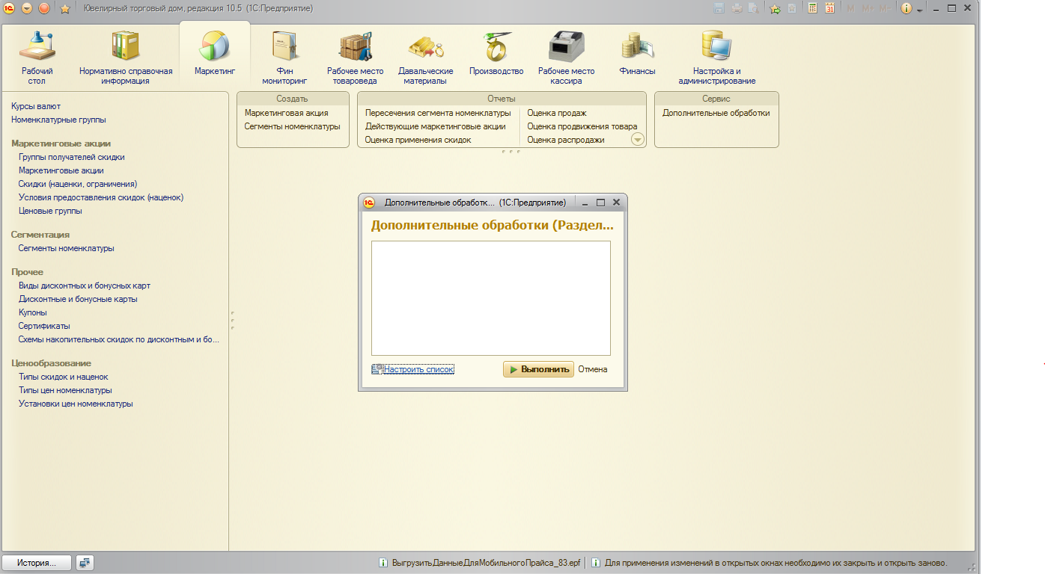
Рис. 8
Для того, чтобы включить отображение обработки нажмем кнопку «Настроить список» и установим флаг напротив нужной обработки и нажать «ОК» (Рис. 9).
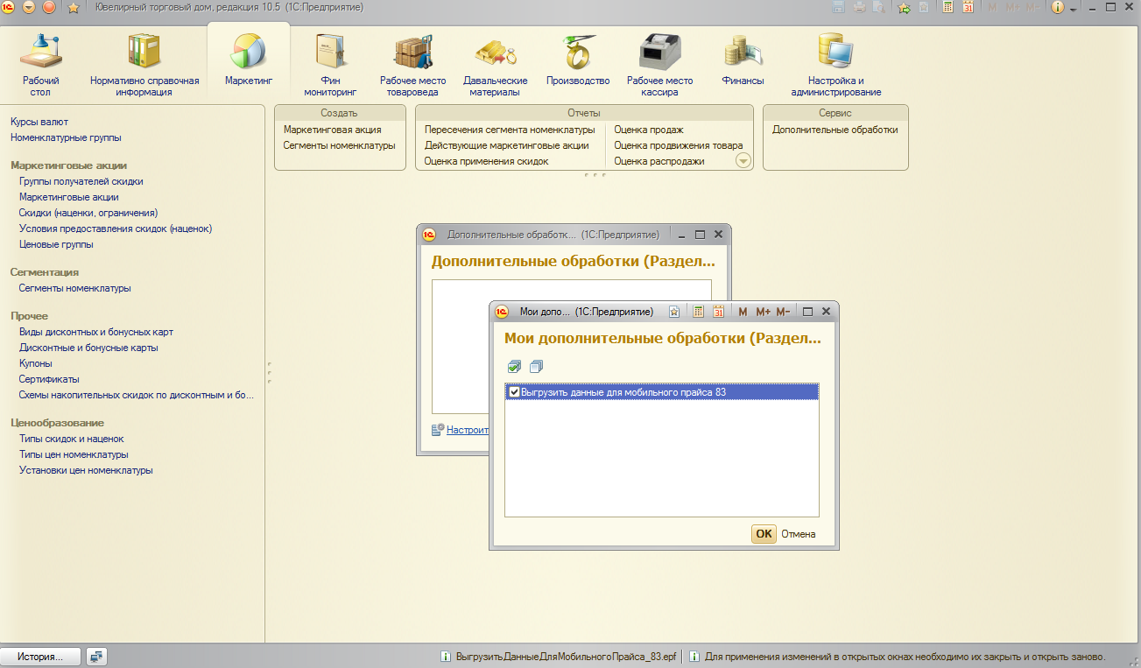
Рис. 9

После этого и в дальнейшем обработка будет по умолчанию всегда отображаться в списке (Рис. 10).
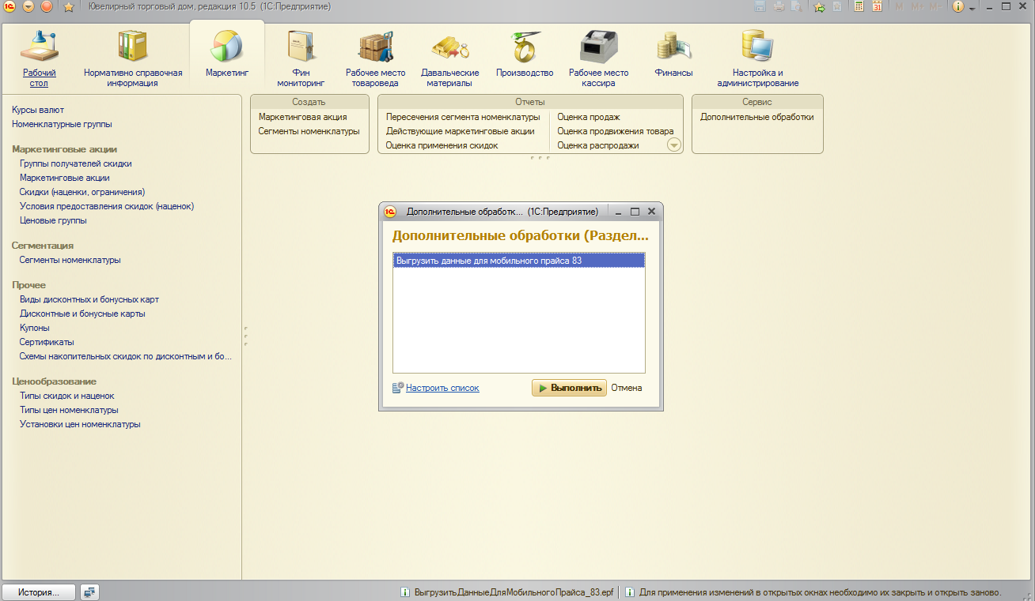
Рис. 10

Данные действия по регистрации внешней обработки проводятся один раз при начале работы с мобильным приложением. В дальнейшем обработка всегда будет отображаться в списке дополнительных внешних обработок.

2. Выполнение синхронизации

Выполнение синхронизации данных выполняется в два этапа:
- Выгрузка данных из ЮТД
- Загрузка данных в мобильном приложении
Этап 2 рассмотрен в отдельном руководстве для мобильного приложения.

2.1 Выгрузка данных из ЮТД

Для выгрузки информации в ЮТД необходимо запустить внешнюю обработку обмена с мобильным прайсом (Рис. 11). Порядок регистрации обработки был подробно рассмотрен в Разделе 1.2.
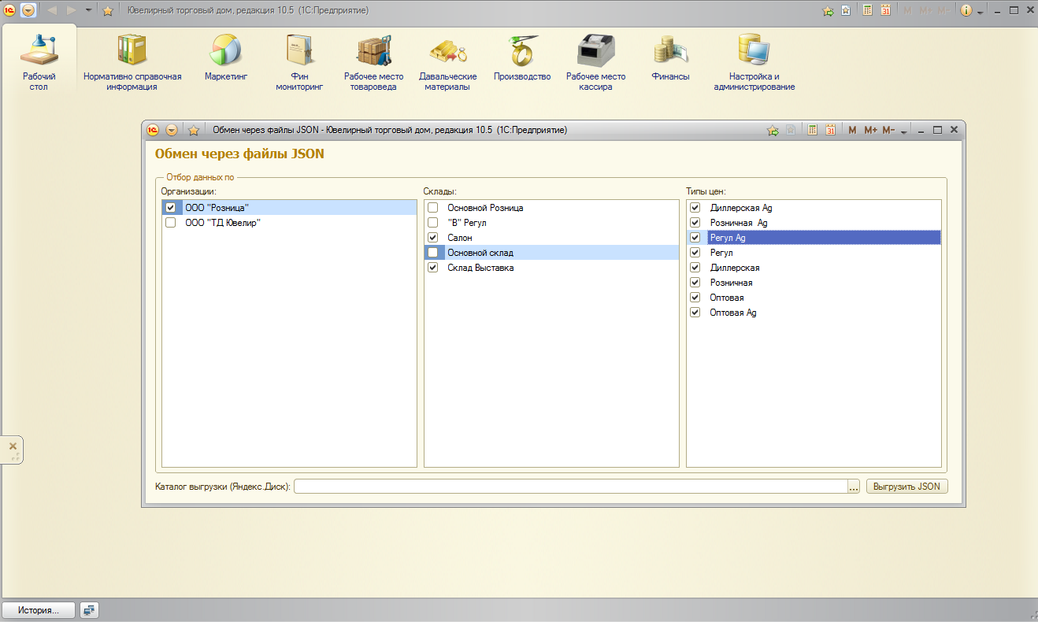
Рис. 11

После открытия формы обработки необходимо установить флаги для Организаций, Складов и Типов цен, выгрузка которых будет осуществляться. Также необходимо указать каталог выгрузки.
После проверки корректности указанных параметров выгрузки необходимо нажать кнопку «Выгрузить JSON», после чего начнется выгрузкой файлов обмена. Процесс может занять продолжительное время в зависимости от объема выгружаемых данных.
После завершения этапа выгрузки, дождемся завершения синхронизации облачного хранилища и перейдем к этапу загрузки данных на мобильном устройстве, который рассмотрен в руководстве к мобильному приложению.

